**Ngày soạn:** 14/7/2022

**Ngày dạy:**

CHƯƠNG V. VECTƠ

**BÀI 2. TỔNG VÀ HIỆU CỦA HAI VECTƠ**

Thời gian thực hiện: (2 tiết)

**I. Mục tiêu**

**1. Kiến thức:**

* Thực hiện được các phép toán tổng và hiệu của hai hay nhiều vectơ.
* Mô tả được những tính chất hình học của phép toán tổng và hiệu hai vectơ.
* Sử dụng được vectơ và các phép toán trên vectơ để giải thích một số hiện tượng có liên quan đến Vật lí (ví dụ: những vấn đề liên quan đến lực, chuyển động, …).
* Vận dụng được tổng và hiệu hai vectơ để giải một số bài toán hình học và một số bài toán liên quan đến thực tiễn.

**2. Về năng lực:**

|  |  |  |
| --- | --- | --- |
| **Năng lực** | **Yêu cầu cần đạt** | |
| **NĂNG LỰC ĐẶC THÙ** | | |
| Năng lực tư duy và lập luận toán học | * Thực hiện được tương đối thành thạo các thao tác tư duy và lí giải được kết quả của việc quan sát. Xác định được tính đúng đắn của lời giải. | |
| Năng lực giải quyết vấn đề toán học | * Phát hiện ra vấn đề và trình bày lời giải liên quan đến tính tổng, hiệu và chứng minh đẳng thức vectơ. | |
| * Sử dụng kiến thức về quy tắc hình bình hành để áp dụng vào tính toán vectơ và chứng minh đẳng thức vectơ. | |
| Năng lực mô hình hóa toán học. | * Xác định được vị trí của máy bay, rô bốt sau hai hoặc nhiều lần di chuyển. * Xác định được vị trí chiếc thuyền bị tác động bởi hai lực khác hướng. | |
| **NĂNG LỰC CHUNG** | | |
| Năng lực tự chủ và tự học | | * Học sinh tự giác tìm tòi, lĩnh hội kiến thức và phương pháp giải quyết bài tập và các tình huống. |
| Năng lực giao tiếp và hợp tác | | * Phát biểu được công thức tính tổng, hiệu hai vectơ, quy tắc hình bình hành, quy tắc 3 điểm và các tính chất của phép cộng hai vec tơ; sử dụng ngôn ngữ Toán học liên quan đến vectơ trình bày lời giải trước lớp. |

**3. Về phẩm chất:**

|  |  |
| --- | --- |
| Trách nhiệm | * Mỗi thành viên trong nhóm đều nghiên cứu tài liệu học tập để hoàn thành sản phẩm nhóm và có thể trả lời được câu hỏi của GV. |
| Nhân ái | * Có ý thức tôn trọng ý kiến của các thành viên trong nhóm khi hợp tác. |

**II. Thiết bị dạy học và học liệu:**

Máy chiếu**,** phiếu học tập, giấy màu, giấy A0, bút lông, kéo….

**III. Tiến trình dạy học:**

**Hoạt động 1: Xác định vấn đề**

**a) Mục tiêu:**

* Tạo sự tò mò, gây hứng thú cho học sinh khi tìm hiểu về lịch trình di chuyển của máy bay khi di chuyển quãng đường xa.
* Học sinh mong muốn biết được phép cộng của hai vectơ.

**b) Nội dung:**

* *Hỏi 1*: Quan sát hình vẽ lịch trình vận chuyển một kiện hàng của máy bay. Vì quãng đường quá xa, nên không thể bay trực tiếp từ A đên C. Các em cho biết, máy bay phải bay quá giang ở điểm nào?

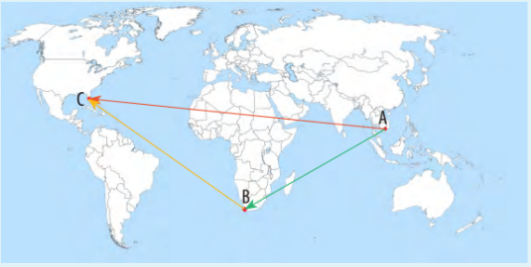

* *Hỏi 2*: Nêu hai vectơ theo lịch trình của máy bay?
* Hỏi 3: Tìm vectơ biểu diễn cho hai vectơ trên?

**c) Sản phẩm:**

* Phép cộng vectơ: 

**d) Tổ chức thực hiện:** *(học sinh chia nhóm)*

***Bước 1: Giao nhiệm vụ:***

* Giáo viên chia lớp như sau: 4 bạn tạo thành 1 nhóm.
* Giáo viên phổ biến cách chơi: Giáo viên trình chiếu lần lượt hình vẽ và 3 câu hỏi; các đội thảo luận, giơ tay trả lời câu hỏi.

***Bước 2:*** ***Thực hiện nhiệm vụ:***

* Các đội giơ tay trả lời các câu hỏi của giáo viên đưa ra.

***Bước 3: Báo cáo, thảo luận:***

* Đội nào có câu trả lời thì giơ tay, đội nào giơ tay trước thì trả lời trước.

***Bước 4: Kết luận, nhận định:***

* Gv nhận xét câu trả lời của các đội và chọn đội thắng cuộc.
* Gv đặt vấn đề: Các em đã biết thế nào là vectơ, hôm nay chúng ta xét biết thêm về các phép toán: tổng và hiệu của hai vectơ, nhiều vectơ. Và còn các vấn đề thú vị khác về vectơ.

**Hoạt động 2: Hình thành kiến thức**

**Hoạt động 2.1: Tổng của hai vectơ**

**a) Mục tiêu:** Giúp học sinh có cơ hội trải nghiệm, thảo luận về kết quả của hai độ dời của một rô bốt để hình thành quy tắc ba điểm của phép cộng vectơ. Cách đặt vấn đề này có khả năng thu hút học sinh vào bài học.

**b) Nội dung:** Câu hỏi thảo luận:Một rô bốt được thực hiện liên tiếp hai chuyển động có độ dịch chuyển lần lượt được biễu diễn bởi hai vectơ  và  (hình 1). Tìm vectơ biểu diễn độ dịch chuyển của rô bốt sau hai chuyển động trên.

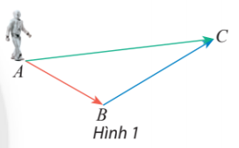

**c) Sản phẩm:** 

**d) Tổ chức thực hiện:** *(học sinh chia nhóm)*

***Bước 1: Giao nhiệm vụ:***

* Giáo viên chia lớp như sau: chia lớp thành 4 nhóm.
* Giáo viên phổ biến cách chơi: Giáo viên trình chiếu lần lượt hình vẽ và câu hỏi; các nhóm thảo luận, giơ tay trả lời câu hỏi.

***Bước 2: Thực hiện nhiệm vụ:***

* Các nhóm giơ tay trả lời các câu hỏi của giáo viên đưa ra.

***Bước 3: Báo cáo, thảo luận:***

* Nhóm nào có câu trả lời thì giơ tay, nhóm nào giơ tay trước thì trả lời trước.

***Bước 4: Kết luận, nhận định:***

* Gv nhận xét câu trả lời của các nhóm và chọn nhóm thắng cuộc.
* Giáo viên chốt: Phép toán  được gọi là tổng của hai vectơ.
* Phép cộng vectơ: Cho hai vectơ  và . Từ một điểm A tùy ý, lấy hai điểm  sao cho  Khi đó  được gọi là tổng của hai vectơ ,  và được kí hiệu là: 

Vậy 

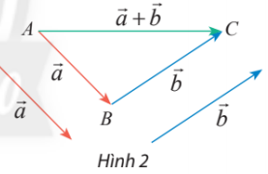

* Quy tắc ba điểm: Với ba điểm  ta có: 
* Chú ý: Khi cộng hai vectơ theo quy tắc ba điểm, điểu cuối của vectơ thứ nhất phải là điểm đầu của vectơ thứ hai.

**Hoạt động 2.2: Quy tắc hình bình hành.**

**a) Mục tiêu:** Giúp học sinh có cơ hội trải nghiệm, khám phá quy tắc hình bình hành của phép cộng vectơ được suy ra từ quy tắc ba điểm.

**b) Nội dung:** Câu hỏi thảo luận:Cho hình bình hành  (hình 4).

* Nêu mối liên hệ giữa các cạnh đối của hình bình hành và hướng.
* Chứng minh rằng: 

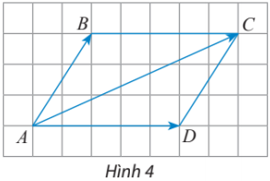

**c) Sản phẩm:**

- Độ dài cạnh đối thì song song và bằng nhau và  cùng hướng và bằng nhau.

- 

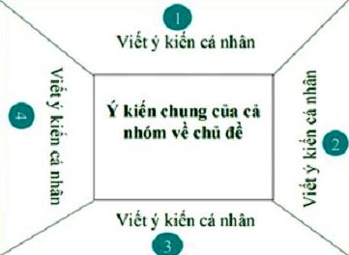**d) Tổ chức thực hiện:** *(Kĩ thuật khăn trải bàn).*

***Bước 1: Giao nhiệm vụ:***

* GV chia lớp thành 6 nhóm.
* Giáo viên trình chiếu câu hỏi thảo luận.
* HS thảo luận và phân công nhau cùng viết các kiến thức trên phiếu học tập theo hoạt động cá nhân, sau đó thống nhất trong nhóm để ghi ra kết quả của nhóm vào phiếu học tập.

***Bước 2: Thực hiện nhiệm vụ:***

* Giáo viên đi đến các nhóm quan sát các nhóm hoạt động, đặt câu hỏi gợi ý cho các nhóm khi cần thiết.

***Bước 3: Báo cáo, thảo luận:*** HS treo phiếu học tập tại vị trí của nhóm và báo cáo.

***Bước 4: Kết luận, nhận định:***

* Gv nhận xét các nhóm.
* Giáo viên chốt: Cho hình bình hành  ta luôn có: 
* Quy tắc hình bình hành: Nếu  là hình bình hành thì ta có: 

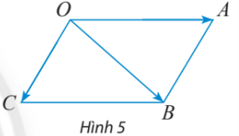

**Hoạt động 2.3: Tính chất của phép cộng vectơ.**

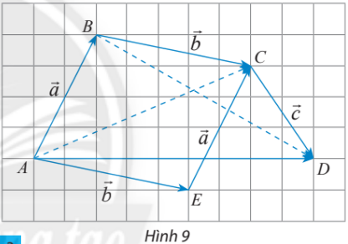**a) Mục tiêu:** Biết được phép cộng vectơ có tính chất giao hoán, tính chất kết hợp và bất kì vectơ nào cộng với vectơ  đều bằng chính nó.

**b) Nội dung:** Câu hỏi thảo luận:Cho ba vectơ  được biểu diễn như hình 9. Hãy hoàn thành các phép cộng vectơ sau và so sánh các kết quả tìm được:

a) 



b) 



**c) Sản phẩm:**

* .
* 

.

**d) Tổ chức thực hiện:** *(kĩ thuật phòng tranh).*

***Bước 1: Giao nhiệm vụ:***

* Gv trình chiếu câu hỏi thảo luận.
* GV chia lớp thành 6 nhóm và phát mỗi nhóm 1 tờ giấy A0.

***Bước 2: Thực hiện nhiệm vụ:***

* HS thảo luận và phân công nhau cùng viết các kiến thức trên phiếu học tập theo hoạt động cá nhân, sau đó thống nhất trong tổ để ghi ra kết quả của nhóm vào tờ A0.
* Giáo viên đi đến các nhóm quan sát các nhóm hoạt động, đặt câu hỏi gợi ý cho các nhóm khi cần thiết.

***Bước 3: Báo cáo, thảo luận:*** HS treo phiếu học tập tại vị trí của nhóm và báo cáo.

***Bước 4: Kết luận, nhận định:***

* Gv nhận xét các nhóm: Quan sát hoạt động của các nhóm và đánh giá thông qua bảng kiểm.

**Bảng kiểm**

|  |  |  |  |
| --- | --- | --- | --- |
| **Yêu cầu** | **Có** | **Không** | **Đánh giá năng lực** |
| Tự giác, chủ động trong hoạt động nhóm |  |  | Giao tiếp |
| Trật tự của nhóm |  |  |
| Hoàn thành hoạt động nhóm đúng hạn |  |  |
| Vectơ cuối cùng có bằng nhau không |  |  |

* Giáo viên chốt:
* Tính chất giao hoán: ;
* 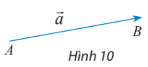Tính chất kết hợp: ;
* Với mọi vectơ  ta luôn có: .
* Chú ý: Cho vectơ tùy ý 

Ta có: 

Tổng hai vectơ đối nhau luôn bằng *vectơ-không*: 

**Hoạt động 2.4: Hiệu của hai vectơ**

**a) Mục tiêu:** Giúp học sinh nhận biết được khái niệm hiệu của hai vectơ.

**b) Nội dung:** Câu hỏi thảo luận:Tìm hợp lực của hai lực đối nhau  và  (hình 11)

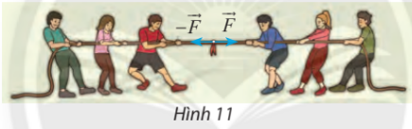

**c) Sản phẩm:** 

**d) Tổ chức thực hiện:** *(học sinh chia nhóm)*

***Bước 1: Giao nhiệm vụ:***

* Giáo viên chia lớp như sau: 4 em học sinh tạo thành 1 nhóm.
* Giáo viên phổ biến cách chơi: Giáo viên trình chiếu lần lượt hình vẽ và câu hỏi; các nhóm thảo luận, giơ tay trả lời câu hỏi.

***Bước 2: Thực hiện nhiệm vụ:***

* Các nhóm giơ tay trả lời các câu hỏi của giáo viên đưa ra.

***Bước 3: Báo cáo, thảo luận:***

* Nhóm nào có câu trả lời thì giơ tay, nhóm nào giơ tay trước thì trả lời trước.

***Bước 4: Kết luận, nhận định:***

* Gv nhận xét câu trả lời của các nhóm và chọn nhóm thắng cuộc.
* Giáo viên chốt: Hai vectơ đối nhau nên kết quả là *vectơ-không*.
* Cho hai vectơ  và . ***Hiệu của hai vectơ***  và  là vectơ  

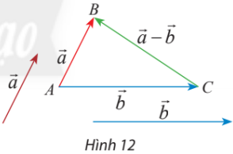 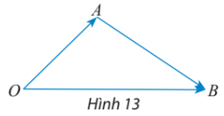

* Chú ý: Cho ba điểm  ta có: 

**Hoạt động 2.5: Tính chất vectơ của trung điểm đoạn thẳng và trọng tâm tam giác**

**a) Mục tiêu:** Giúp học sinh nhận biết tính chất vectơ của trung điểm của đoạn thẳng và trọng tâm của tam giác.

**b) Nội dung:** Câu hỏi thảo luận:

* Cho điểm M  là trung điểm của đoạn thẳng  Ta đã biết 

Hoàn thành phép cộng vectơ sau: 

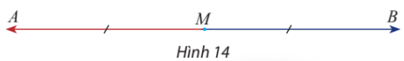

* 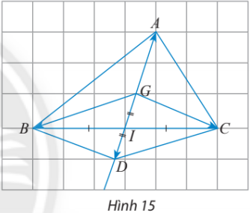Cho điểm G  là trọng tâm của tam giác  có trung tuyến  Lấy D  là điểm đối xứng với G  qua I . Ta có  là hình bình hành và G  là trung điểm của đoạn thẳng  Với lưu ý rằng  và , hoàn thành phép cộng vectơ sau: 

**c) Sản phẩm:**

* 
* 

**d) Tổ chức thực hiện:** *(học sinh chia nhóm)*

***Bước 1: Giao nhiệm vụ:***

* Giáo viên chia lớp như sau: 4 em học sinh tạo thành 1 nhóm.
* Giáo viên phổ biến cách chơi: Giáo viên trình chiếu lần lượt hình vẽ và câu hỏi; các nhóm thảo luận, giơ tay trả lời câu hỏi.

***Bước 2: Thực hiện nhiệm vụ:***

* Các nhóm giơ tay trả lời các câu hỏi của giáo viên đưa ra.

***Bước 3: Báo cáo, thảo luận:***

* Nhóm nào có câu trả lời thì giơ tay, nhóm nào giơ tay trước thì trả lời trước.

***Bước 4: Kết luận, nhận định:***

* Gv nhận xét câu trả lời của các nhóm và chọn nhóm thắng cuộc.
* Giáo viên chốt:
* Điểm M  là trung điểm của đoạn thẳng AB  khi và chỉ khi 
* Điểm G  là trọng tâm của tam giác  khi và chỉ khi 

**Hoạt động 3. Luyện tập**

**Hoạt động 3.1: Luyện tập phép cộng vectơ.**

**a) Mục tiêu:**

* Học sinh thực thành sử dụng phép cộng vectơ để rèn luyện kĩ năng theo yêu cầu cần đạt.

**b) Nội dung:**

**Bài tập 1.** Cho hình thang  có hai cạnh đáy là AB  và DC . Cho biết  Chứng minh hai vectơ  và cùng hướng.

**Bài tập 2.** Cho tam giác đều  có cạnh bằng  Tìm độ dài của vectơ 

**c) Sản phẩm:** Kết quả thực hiện của học sinh được ghi vào vở.

* BT1: Hai vectơ  và  cùng hướng.

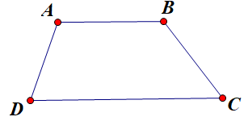 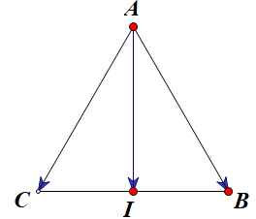

* Gọi I  là trung điểm của AB , áp dụng quy tắc hình bình hành ta được: 

**d) Tổ chức thực hiện:** PP đàm thoại – gợi mở, đánh giá bằng PP hỏi đáp, chấm vở.

***Bước 1: Giao nhiệm vụ:*** GV giao cho HS các bài tập (chiếu slide) và yêu cầu làm vào vở.

***Bước 2: Thực hiện nhiệm vụ:*** HS làm bài tập, GV quan sát, nhắc nhở HS tập trung làm bài.

***Bước 3: Báo cáo, thảo luận:*** GV sửa bài tập, thảo luận và kết luận (đưa đáp án đúng).

***Bước 4: Kết luận, nhận định:*** HS tham gia trả lời đúng được cho điểm cộng (đánh giá quá trình)

**Hoạt động 3.2: Luyện tập tính chất giao hoán và kết hợp.**

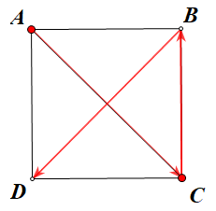**a) Mục tiêu:**

* Học sinh thực thành sử dụng phép cộng vectơ để rèn luyện kĩ năng theo yêu cầu cần đạt.

**b) Nội dung:** Cho hình vuông  có cạnh bằng 1. Tính độ dài của các vectơ sau:

* 
* 

**c) Sản phẩm:** Kết quả thực hiện của học sinh được ghi vào vở.

* 
* 

**d) Tổ chức thực hiện:** PP đàm thoại – gợi mở, đánh giá bằng PP hỏi đáp, chấm vở.

***Bước 1: Giao nhiệm vụ:*** GV giao cho HS các bài tập (chiếu slide) và yêu cầu làm vào vở.

***Bước 2: Thực hiện nhiệm vụ:*** HS làm bài tập, GV quan sát, nhắc nhở HS tập trung làm bài.

***Bước 3: Báo cáo, thảo luận:*** GV sửa bài tập, thảo luận và kết luận (đưa đáp án đúng).

***Bước 4: Kết luận, nhận định:*** HS tham gia trả lời đúng được cho điểm cộng (đánh giá quá trình)

**Hoạt động 3.3: Luyện tập tính độ dài của vectơ với các phép toán tổng, hiệu.**

**a) Mục tiêu:**

* Học sinh thực thành tính độ dài của vectơ thông qua việc thực hiện các phép toán (tổng, hiệu) trên vectơ.

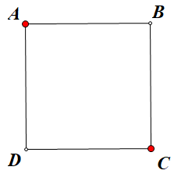**b) Nội dung:** Cho hình vuông  có cạnh bằng 1 và một điểm O  tùy ý. Tính độ dài của các vectơ sau:

* 
* 

**c) Sản phẩm:** Kết quả thực hiện của học sinh được ghi vào vở.

* 
* 

**d) Tổ chức thực hiện:** HS trả lời yêu cầu của hoạt động vào vở, GV sửa chung trước lớp.

***Bước 1: Giao nhiệm vụ:*** GV giao cho HS các bài tập (chiếu slide) và yêu cầu làm vào vở.

***Bước 2: Thực hiện nhiệm vụ:*** HS làm bài tập, GV quan sát, nhắc nhở HS tập trung làm bài.

***Bước 3: Báo cáo, thảo luận:*** GV sửa bài tập, thảo luận và kết luận (đưa đáp án đúng).

***Bước 4: Kết luận, nhận định:*** HS tham gia trả lời đúng được cho điểm cộng (đánh giá quá trình)

**Hoạt động 3.4: Tìm điểm sử dụng tính chất trung điểm đoạn thẳng và trọng tâm tam giác.**

**a) Mục tiêu:**

* Học sinh thực thành sử dụng tính chất vectơ của trung điểm đoạn thẳng và trọng tâm tam giác để giải quyết vấn đề xác định vị trí ba điểm.

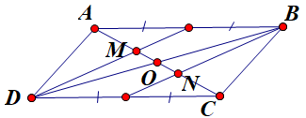**b) Nội dung:** Cho hình bình hành  có tâm  Tìm ba điểm  thỏa mãn:

* .
* 
* 

**c) Sản phẩm:** Kết quả thực hiện của học sinh được ghi vào vở.

*  M  là trọng tâm của tam giác 
*  N  là trọng tâm của tam giác 
*  P  là trung điểm của  P  trùng với O .

**d) Tổ chức thực hiện:** HS trả lời yêu cầu của hoạt động vào vở, GV sửa chung trước lớp.

***Bước 1: Giao nhiệm vụ:*** GV giao cho HS các bài tập (chiếu slide) và yêu cầu làm vào vở.

***Bước 2: Thực hiện nhiệm vụ:*** HS làm bài tập, GV quan sát, nhắc nhở HS tập trung làm bài.

***Bước 3: Báo cáo, thảo luận:*** GV sửa bài tập, thảo luận và kết luận (đưa đáp án đúng).

***Bước 4: Kết luận, nhận định:*** HS tham gia trả lời đúng được cho điểm cộng (đánh giá quá trình)

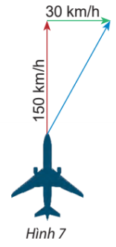**Hoạt động 4: Vận dụng.**

**Hoạt động 4.1: Tính độ dài đường bay của máy bay.**

**a) Mục tiêu:**

* Học sinh có cơ hội vận dụng quy tắc cộng vectơ vào thực tế, áp dụng kiến thức liên môn, vận dụng tổng hợp các kĩ năng thông qua việc tính tổng vận tốc của máy bay và vận tốc gió.

**b) Nội dung:** Một máy bay có vectơ vận tốc chỉ theo hướng bắc, vận tốc gió là một vectơ theo hướng đông như hình 7. Tính độ dài vectơ tổng của hai vectơ nói trên.

**c) Sản phẩm:** Bài toán đơn thuần chỉ là tổng của hai vectơ: 

Áp dụng định lý pitago, ta được:  km/h.

**d) Tổ chức thực hiện:** HS trả lời yêu cầu của hoạt động vào vở, GV sửa chung trước lớp.

***Bước 1: Giao nhiệm vụ:*** GV giao cho HS các bài tập (chiếu slide) và yêu cầu làm vào vở.

***Bước 2: Thực hiện nhiệm vụ:*** HS làm bài tập, GV quan sát, nhắc nhở HS tập trung làm bài.

***Bước 3: Báo cáo, thảo luận:*** GV sửa bài tập, thảo luận và kết luận (đưa đáp án đúng).

***Bước 4: Kết luận, nhận định:*** HS tham gia trả lời đúng được cho điểm cộng (đánh giá quá trình)

**Hoạt động 4.2: Tính độ dài chiếc thuyền di chuyển khi chịu tác động bởi hai lực.**

**a) Mục tiêu:**

* Học sinh có cơ hội vận dụng quy tắc cộng vectơ vào thực tế, áp dụng kiến thức liên môn, vận dụng tổng hợp các kĩ năng thông qua việc tính hợp lực của hai lực kéo một chiếc thuyền.

**b) Nội dung:** Hai người cùng kéo một con thuyền với hai lực  có độ lớn lần lượt là 400 N, 600 N (hình 8). Cho biết góc giữa hai vectơ là  Tìm độ lớn của vectơ hợp lực  là tổng của hai lực  và 

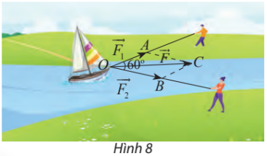

* Góc  bằng bao nhiêu độ?
* Nhắc lại định lý côsin trong tam giác?
* Áp dụng định lý côsin cho tam giác  để tính lực  cũng chính là cạnh 

**c) Sản phẩm:**

* Tính góc 
* 

**d) Tổ chức thực hiện:**

***Bước 1: Giao nhiệm vụ:*** GV giao nhiệm vụ cho HS như mục Nội dung và yêu cầu nghiêm túc thực hiện.

***Bước 2: Thực hiện nhiệm vụ:*** HS thực hiện nhiệm vụ ở nhà

***Bước 3: báo cáo, thảo luận :*** Học sinh đến lớp nộp vở bài làm của mình cho giáo viên.

***Bước 4: kết luận, nhận định:***

* GV chọn một số HS nộp bài làm vào buổi học tiếp theo; nhận xét (và có thể cho điểm cộng – đánh giá quá trình)
* GV tổng hợp từ một số bài nộp của HS và nhận xét, đánh giá chung để các HS khác tự xem lại bài của mình.
* Thông qua bảng kiểm: Đánh giá kết quả học tập thông qua bảng kiểm

|  |  |  |  |
| --- | --- | --- | --- |
| **Yêu cầu** | **Có** | **Không** | **Đánh giá năng lực** |
| Học sinh có tự giác làm bài tập ở nhà |  |  | Tự học, tự chủ |
| Có giải quyết được vấn đề |  |  | Giải quyết vấn đề |
| Độ lớn của lực  bằng bao nhiêu |  |  |